先惠智能装备（长沙）有限公司
————————————— 单位简介 ———————————————
先惠智能装备（长沙）有限公司是一家高端智能装备制造商，公司隶属于上市公司上海先惠自动化技术股份有限公司（股票代码：688155先惠技术）的全资子公司。先惠技术成立于2007年3月，以上海为核心及总部基地，先后在武汉、长沙、德国、美国、捷克等地设立了子公司或办事处。公司立足于高端装备制造业-智能装备领域，为客户提供智能自动化成套设备及解决方案。
2013年先惠技术进入新能源汽车智能装备领域，先后为宁德时代新能源、上汽大众、一汽大众、华晨宝马等国内知名企业及整车厂提供电池Pack、模组等生产线。2018年先惠技术开拓海外市场，设备和成套产线已出口到欧洲及东南亚等地。经过近14年的发展，客户已经覆盖了上汽集团、德国大众汽车集团（包括奥迪、斯柯达、上汽大众、一汽大众）、一汽集团、戴姆勒集团（包括北京奔驰）、华晨宝马、吉利集团（包括沃尔沃）、宁德时代、采埃孚等全球知名企业。
2021年1月先惠技术公告拟投资数亿元在长沙雨花经开区建设智能工厂、绿色工厂系统集成解决方案研发中心，占地面积约2万平方米，建筑面积约10万平方米，预计2022年投入使用。目前，先惠（长沙）已认定为国家高新技术企业，现有两层办公区四层厂房，员工600余人，预计自建厂投产后员工将扩编至1200余人。
公司的经营目标是：同类产品跻身三甲，中国的，亚洲的，全球的！通过阶段性发展，夯实每个阶段的目标后继续勇往向前！
——————————— 招聘岗位（技工类-实习+就业）——————————
【装配钳工】【装配电工】【机加工】【普工】等各岗位学徒工
任职要求：相关技工专业，学习成绩优异，沟通表达能力良好，能吃苦耐劳；可往车间组长、主管、主任及工程师岗位发展。
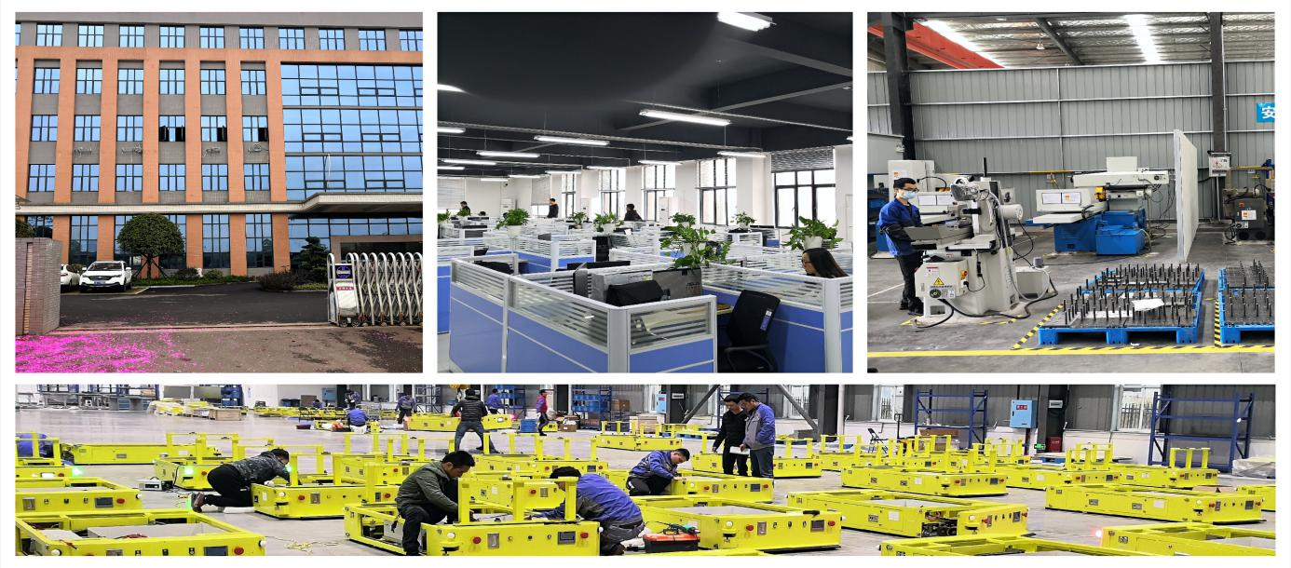
—————————————— 薪酬福利 ——————————————
执行上海总部薪酬及福利标准，行业中高薪酬水平，年底13薪；入职购买五险一金、提供员工宿舍或住宿补贴、提供工作餐、出差补贴、双休（五天8小时以外按小时核算加班工资）、国家法定节假日、带薪年休假等。
—————————————— 联系电话 ——————————————
联系电话：文经理 15207482515
地址：长沙市雨花区机器人产业园
A88
A88

